14ème RALLYE TOURISTIQUE
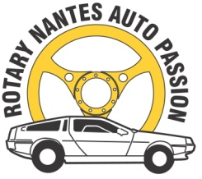
NANTES – ANCENIS
Dimanche 17 Mai 2020
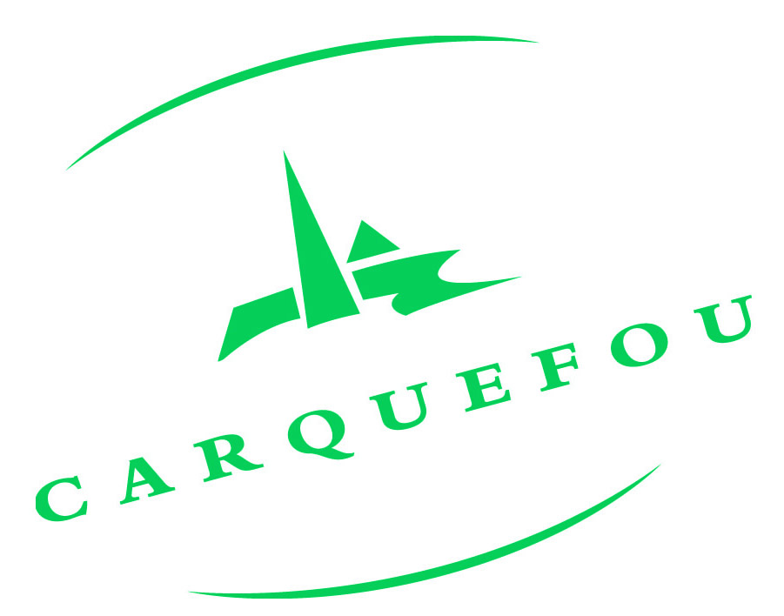
Pour les Associations locales d’aide Aux enfants malades ou en difficulté
Fiche de PARTICIPATION à retourner à :
Dominique RIVRON email : rnap.dominique.rivron@orange.fr
4, rue Jason-Le Bois St Lys Portable : 06 86 07 35 50
44470 CARQUEFOU
Renseignements : Claude GASNIER 06 20 55 10 51 Email claude.gasnier36@orange.fr
PILOTE CO-PILOTE
NOM NOM
PRENOM PRENOM
ADRESSE ADRESSE

TELEPHONE TELEPHONE
E-MAIL E-MAIL
VEHICULE
PERMIS de CONDUIRE
ASSURANCE
_______________________________________________________________________
Droits d’engagement : Les droits d’engagement sont fixés à 100€ pour un équipage de 2 personnes, ils comprennent : les plaques de rallye, le road-book, les repas du dimanche midi, et l’assurance couvrant les risques prévus aux articles R-331-30 et A-331-32 du code du sport. Chèque à l’ordre de »Rotary Nantes Auto Passion »
Association : merci de faire un don à l’association « WINICOTT » (Association d’aide aux enfants malades ou en difficulté » (minimum recommandé 80€) Un reçu vous sera adressé ultérieurement.
Après avoir lu la plaquette du rallye et accepté les conditions, je m’inscris au 14ème rallye touristique Nantes-Ancenis des 17 mai 2020, je déclare par la présente donner décharge totale aux organisateurs de toute responsabilité en cas de problèmes ou d’accidents survenant à un tiers.
Fait à le Signature
